LG PRESENTA EL PRIMER MONITOR 6K DEL MUNDO CON THUNDERBOLT™ 5 PARA CREADORES PROFESIONALES
Una Pantalla Preparada para el Futuro dirigida a Editores de Video y Diseñadores Profesionales, que Ofrece Resolución 6K, Colores Precisos y Conectividad de Alta Velocidad

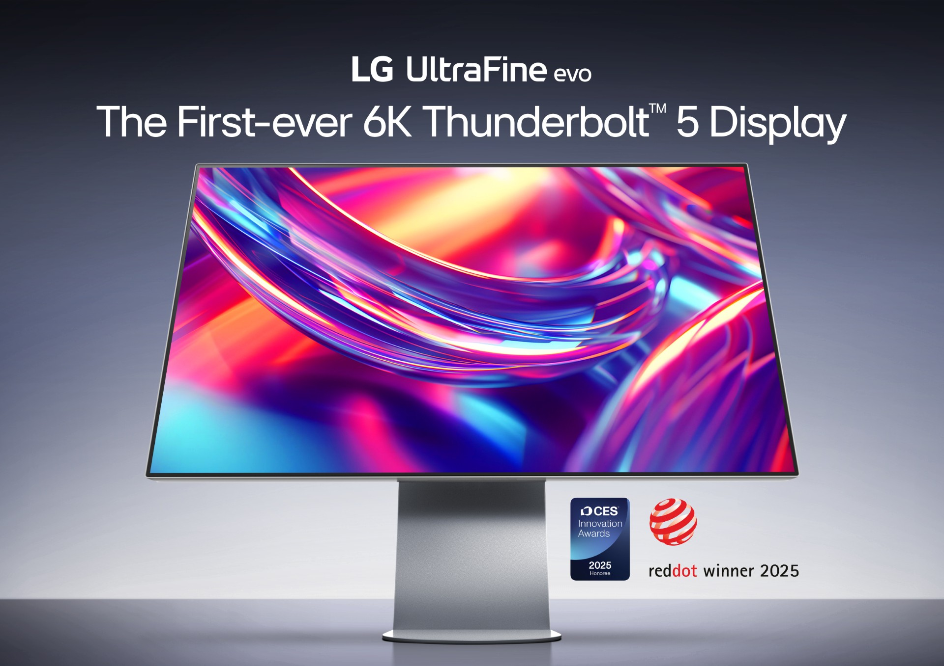

SEÚL, 16 de octubre de 2025 — LG Electronics (LG) presenta el UltraFine evo 6K (modelo 32U990A), el primer monitor 6K del mundo con conectividad Thunderbolt™ 5. Debutando bajo la nueva marca UltraFine evo de LG, que agrupa monitores premium de ultra alta resolución, el 32U990A está diseñado específicamente para editores de video profesionales, diseñadores gráficos y otros creadores que trabajan con flujos de trabajo exigentes y con gran cantidad de datos. Al combinar una resolución 6K ultra nítida (6.144 x 3.456) con una precisión de color excepcional y conectividad de alta velocidad, permite a los usuarios trabajar de forma más rápida e inteligente.

El 32U990A –el primer monitor con pantalla 6K con soporte Thunderbolt™ 5– ya ha sido galardonado con un CES 2025 Innovation Award y el iF Design Award 2025. Basándose en el legado de la serie LG UltraFine –una línea de pantallas 5K optimizadas para dispositivos Mac–, la marca UltraFine evo eleva aún más nivel de las pantallas de nivel profesional, como lo demuestran claramente el excelente rendimiento y las impresionantes capacidades de este modelo inaugural.

El monitor premium de LG está diseñado para satisfacer las necesidades de los profesionales creativos, proporcionando una fidelidad de imagen impecable y una claridad de texto de otro nivel. Su pantalla 6K HiDPI de 32 pulgadas cuenta con una densidad de píxeles de 224 PPI, lo que ofrece un texto más nítido y limpio, y detalles visuales precisos. Diseñado para ofrecer una calidad de color consistente con macOS, el 6K UltraFine evo cubre el 98 por ciento del espacio de color DCI-P3 y el 99.5 por ciento de Adobe RGB, asegurando una reproducción fiel de la imagen para la edición de video e imágenes, así como para la producción de impresiones. Con certificación VESA DisplayHDR™ 600, mantiene el brillo constante y los colores reales necesarios para trabajos detallados de gráficos y video. Además, se introducirá el Modo Estudio* que incluye tres opciones de preajuste de color para dispositivos Mac.

Diseñado pensando en los usuarios profesionales, la resolución 6K del 32U990A ofrece 2.56 veces más píxeles que un monitor con resolución UHD 4K (3.840 x 2.160). Cuando se configuran dos monitores 6K UltraFine evo en una configuración dual, los usuarios pueden lograr un espacio de trabajo masivo con casi cinco veces el área de pantalla de un solo monitor UHD 4K. Una ventaja particular para los sistemas basados en Thunderbolt™, esta configuración de múltiples monitores se facilita fácilmente mediante la conexión en cadena (daisy-chaining), mejorando aún más la eficiencia multitarea y optimizando los flujos de trabajo digitales.

El nuevo monitor también funciona como un centro profesional con conmutación KVM integrada y conectividad multipuerto, lo que permite una operación fluida entre sistemas Mac y Windows. Esto permite a los creadores ver contenido móvil en el formato óptimo mientras trabajan simultáneamente en tareas de producción.

La compatibilidad con Thunderbolt™ 5 garantiza una integración sencilla con dispositivos Mac, al tiempo que sirve como un hub de alta velocidad para SSD, eGPUs y otros periféricos. Ofreciendo una transferencia de datos unidireccional de hasta 120 Gbps –tres veces más rápida que Thunderbolt 4–, soporta la renderización 4K en tiempo real y la transferencia rápida de archivos de video RAW 8K, lo que hace que el 32U990A sea ideal para la edición de video y los flujos de trabajo de escalado mejorados con IA.

Visualmente impactante y potente, el diseño "4-side Virtually Borderless" del monitor ofrece una estética limpia y minimalista, y una experiencia de visualización inmersiva. Los ajustes ergonómicos de inclinación y pivote permiten una edición cómoda durante largas sesiones y lo hacen ideal para contenido en formato vertical como YouTube Shorts e Instagram Reels. Thunderbolt™ 5 también ayuda a reducir el desorden de cables, manteniendo los espacios de trabajo ordenados y permitiendo configuraciones flexibles de múltiples monitores.

“Con muchos editores de video gestionando ahora flujos de trabajo de alto volumen y multiproyecto, la necesidad de pantallas de ultra alta resolución con colores precisos y conectividad rápida nunca ha sido mayor”, dijo YS Lee, director del Negocio de TI de LG Media Entertainment Solution Company. “Una pantalla preparada para el futuro con calidad inalterable, el nuevo UltraFine evo 6K satisface con creces esta necesidad, ayudando a los creadores profesionales a trabajar más rápido, de forma más inteligente y a ofrecer sus mejores resultados”.

El monitor UltraFine evo 6K comenzó su lanzamiento a finales de septiembre en Corea del Sur y Japón, con un lanzamiento global que incluirá EE. UU. y Europa en octubre.

# # #
*La disponibilidad de esta función en algunas unidades de producción temprana puede requerir una actualización de firmware a través de LG Switch.

Acerca de LG Electronics Media Entertainment Solution Company
LG Media Entertainment Solution Company (MS) es un innovador reconocido en televisores, audio, pantallas y plataformas de Smart TV. La compañía MS mejora la experiencia de entretenimiento multimedia con sus televisores OLED, reconocidos por su negro y color perfectos, y televisores LCD QNED premium, todos impulsados por la plataforma personalizada de Smart TV webOS. La compañía MS también ofrece soluciones de Tecnología de la Información (monitores para juegos, monitores empresariales, laptops, proyectores, dispositivos en la nube y pantallas médicas), así como soluciones de señalización (señalización Micro LED, señalización digital, pantallas para hostelería y soluciones de software de señalización) que están diseñadas para maximizar la eficiencia del trabajo de los clientes y ofrecer un gran valor. Para más noticias sobre LG, visite www.LGnewsroom.com.

Contacto de Prensa  LG Electronics México  Daniel Aguilar  Media & PR  Tel. 555321-1977  daniel.aguilar@lge.com | LG Electronics México  Daniela Medel  Media & PR  Tel. 52 56 6230 2485  daniela.medel@lge.com | Burson  Fernando Martinez  Account Manager  Tel. 55 4888 6364  fernando.pineda@bursonglobal.com

